宁波北仑明港高级中学课桌椅技术参数

YCY-09010课椅技术参数
名称 | 技术指标 |  | 参考图片
学生课椅 | 规格 | 长 370mm×宽 400mm×高（380-440）mm约2%部分学生椅根据校方要求定制加高 | 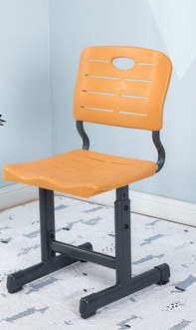
学生课椅 | 靠背材质 | 采用PP耐冲击进口塑料一体射出成型。可耐重型汽车碾压，强韧而不脆裂。
学生课椅 | 靠背规格 | 390mm*260mm
学生课椅 | 椅面规格 | 400mm*370mm
学生课椅 | 靠背、椅面 | 采用PP耐冲击进口塑料一体射出成型。添加抗紫外线塑料色粉，户外三年不褪色，不含重金属及其他有毒物质。坐垫设计符合人体工程学原理，坐感更舒适，镂空的设计，透气更健康。坐板前沿背面有加固镀锌铁条342*12*5mm ，使椅面经久耐用，坐板有两列十二条130*5mm透气网，能有效缓解学生坐姿疲劳，集中学生听课注意力，表面采用磨砂处理，表面纹路清晰，美观大方，坐板和椅子铁件连接部分不外露。椅面周边配置 R 圆角，不留锐角，椅面底部有多条加强筋，有效提高椅面的韧性和坚固性。
学生课椅 | 支架 | 采用椭圆钢管，钢管尺寸为30mm*60mm,喷涂前的壁厚为1.4mm；内钢管和靠背支撑件一体满焊而成，内钢管升降部分为20mm*50mm,壁厚为1.2mm，靠背支撑件采用20*15mm，壁厚为1.2mm,靠背和靠背盖，通过螺丝合盖固定，靠背支撑弯管弧度应与椅脚后端在同一水平线。靠背桌脚两端配置塑料外套，椅腿椅桌脚成直角焊接，牢固可靠。
学生课椅 | 横管 | 横管尺寸：长40mm×宽 20 mm，壁厚为1.2mm，横管两头设有孔位，用于与椅脚的连接。
学生课椅 | 脚套 | 采用 PP聚丙烯注塑形成，桌脚着地平稳，没有倾斜或摇摆现象。前端塑料套内置一个可调节高度为2cm的手转轮，后端塑料套镶嵌有防滑橡皮垫，具备防滑、防移动从而避免产生噪音或刮伤地板板面的功能。特别是遇不平整地面时，可通过桌脚自由调节器（手转轮）进行桌脚水平调节，确保桌面实际平衡。
学生课椅 | 涂装 | 椅子所有金属部件经过流水线抛丸工艺除锈和高温除油处理，采用静电喷塑高温固化，使涂层与金属表面的附着力更强，耐腐蚀，不易脱落。
 | 升降套 | 采用PP塑料材质，长61mm*最宽处32mm*高95mm。内套为中空设计方便上支架钢管插入与桌腿连接，内套中间位置有对称的一条椭圆形孔位设计尺寸为长75mm宽16mm,方便内套套入桌腿后螺丝的固定。内套左右两侧呈椭圆设有5条小加强筋，使两侧更加坚固不易挤压变形破碎。内套口部有一圈边板设计方便套入桌腿时卡住钢管外侧。 | 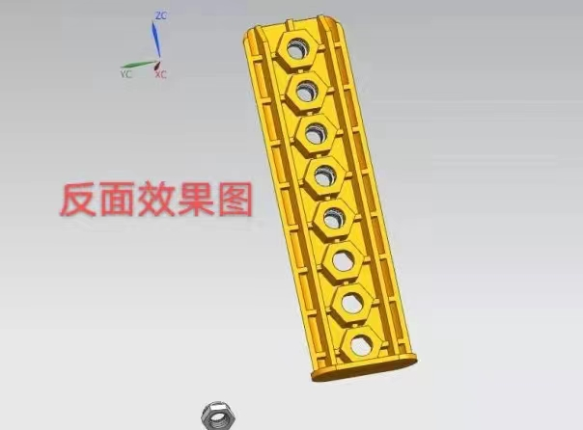
要求 | 1、产品特点：耐水，放置水中浸泡不变形，利于定期清洗； 耐腐蚀抗老化，耐酸碱腐蚀，风吹日晒雨淋不变形；阻燃，防火系数高；规整光洁，不露筋，不露钉。  2 安全要求：无毛刺、尖锐棱角等，采用卡槽及螺丝固定锁紧，无有毒有害物质，绝缘，课椅左右脚之间安装横梁连接加固，脚底安装防滑及防噪音脚垫，移动噪音低，无安全隐患，外观尺寸符合国家标准，经过抗冲击实验测试符合相关标准，具有QB/T 4071-2010《课桌椅》质量检测报告。  3.产品环保要求：全新料制作，铅，汞，铬等有毒有害物质符合GB 6675.4-2014《玩具安全 第4部分:特定元素的迁移》的标准要求，甲醛释放量达到E0级要求，安全环保。  4.材料要求：椅脚用全新聚丙烯 PP材料，耐寒、耐热、耐磨、弯曲性强；桌凳脚立柱、横梁等管件采用镀锌钢管静电喷塑，耐水、耐晒不变形，韧性强，塑粉采用环保材料符合GB/T 3325-2017《金属家具通用技术条件》,QB/T 4071-2010《课桌椅》,GB/T 6739-2006《色漆和清漆 铅笔法测定漆膜硬度》,GB/T 9286-1998《色漆和清漆 漆膜的划格试验》，QB/T 1950-2013《家具表面漆膜耐盐浴测定法》，GB/T 1732-1993《漆膜耐冲击测定法》标准要求，并提供2019年省级检测报告。  5.课椅符合GB/T 3976-2014 《学校课桌椅功能尺寸及技术要求》。  6.椅腿/横梁/弯管支架符合GB 6675.4-2014《玩具安全 第4部分:特定元素的迁移》的标准要求，并提供2019年省级检测报告。  7.课桌靠背、椅面符合GB 6675.4-2014《玩具安全 第4部分:特定元素的迁移》的标准要求。并提供2019省级检测报告。  8.课椅塑料件符合GB/T 16422.2-2014《塑料 实验室光源暴露试验方法 第2部分：氙弧灯》耐老化性能的标准要求，  9.塑料件符合GB 28481-2012 《塑料家具中有害物质限量》中多环芳香烃的标准要求，并能提供省级检测报告。  10.课椅五金件符合GB/T 3325-2017《金属家具通用技术条件》并提供2019年国家级检测报告。  11.课椅靠背、椅面符合6675.4-2014《玩具安全 第4部分:特定元素的迁移》的标准要求，并提供2019年省级检测报告。

YCY-248课桌技术参数
名称 | 技术指标 |  | 参考图片
YCY-248学生课桌 | 规格 | 长600mm×宽450mm×高67-76mm  (注:高度可调节,可按学生实际需要调节) | 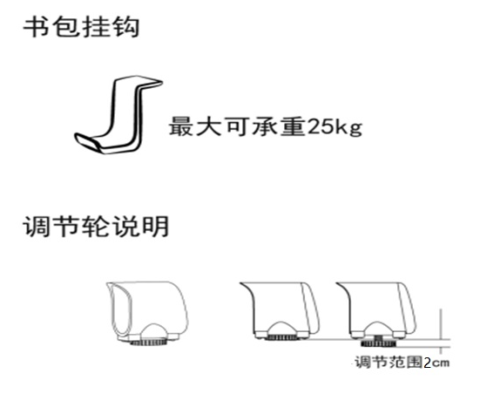  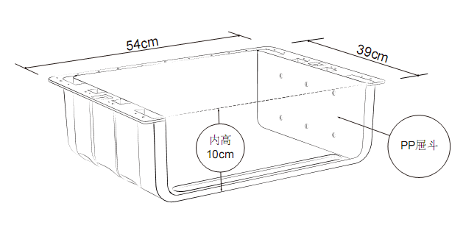  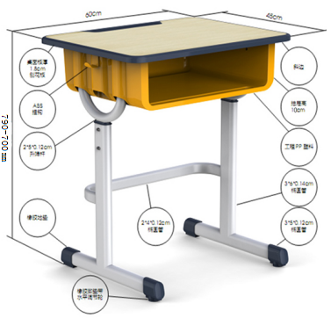
YCY-248学生课桌 | 桌面规格 | 600mm×450mm×18mm
YCY-248学生课桌 | 桌面材质 | 桌面材质为饰面刨花板，饰面刨花板采用E0级环保复合三聚氢胺贴面，厚度为18.5mm，桌面四边采用抗老化PP塑料无缝注塑包边，具备良好的抗冲击、抗吸湿性能，完美地长期保护桌面，靠手边缘斜边设计，美观与坚固兼备。桌面四个角为 R 角设计，人体工程学设计，学生读写更舒适，面板上面带有250mm*30mm*3mm 笔槽，文具槽与包边必须一体注塑成型，永不脱落。甲醛释放量符合国家标准要求，达到E0级。
YCY-248学生课桌 | 桌斗 | 采用全新PP塑料一次注塑成型，底部有多条加强筋，可耐重型汽车碾压，强韧而不脆裂。规格455mm×宽360mm，抽屉高度100/120/140mm可选，外端边缘设置挡边。屉箱两侧由二条U型钢管与桌脚用螺杆连接（可选择不同的高度连接）。书斗插管口为封闭式，确保课桌稳固性。屉箱采用PP耐冲击进口塑料一次射出成型。按屉箱容积每1000cm²均匀施加0.3kg（最大不超过10kg）的负载，24h后卸载，卸载后屉箱底板不得有鼓凸现象，结合部位不得有开裂、变形或松驰。屉箱和桌腿采用套入式隐性安装。
YCY-248学生课桌 | 桌立柱管 | 桌腿与桌脚为直角支撑，采用镀锌钢管静电喷塑，上支架外径尺寸ф36mm,壁厚为1.2mm升降幅度范围90mm，符合各个年龄层的需求，在立柱上升降，使用更便利，调节过程更简易。
YCY-248学生课桌 | 横 管 | 横管尺寸：40mm×20mm，横管呈“U”字型，便于学生放脚，增加了桌下净空高，符合国家标准要求。
YCY-248学生课桌 | 脚套 | 采用 PP聚丙烯注塑形成，桌脚着地平稳，没有倾斜或摇摆现象。前端塑料套内置一个可调节高度为2cm的手转轮，后端塑料套镶嵌有防滑橡皮垫，具备防滑、防移动从而避免产生噪音或刮伤地板板面的功能。特别是遇不平整地面时，可通过桌脚自由调节器（手转轮）进行桌脚水平调节，确保桌面实际平衡。
YCY-248学生课桌 | 涂装 | 椅子所有金属部件经过流水线抛丸工艺除锈和高温除油处理，采用静电喷塑高温固化，使涂层与金属表面的附着力更强，耐腐蚀，不易脱落。
要求 |  | 1、产品特点：耐水，放置水中浸泡不变形，利于定期清洗； 耐腐蚀抗老化，耐酸碱腐蚀，风吹日晒雨淋不变形；阻燃，防火系数高；规整光洁，不露筋，不露钉。  2 安全要求：无毛刺、尖锐棱角等，采用卡槽及螺丝固定锁紧，无有毒有害物质，绝缘，桌面平整，书写质量高，桌椅左右脚之间安装横梁连接加固，脚底安装防滑及防噪音脚垫，移动噪音低，无安全隐患，外观尺寸符合国家标准，经过抗冲击实验测试符合相关标准，具有2019年QB/T 4071-2010《课桌椅》质量检测报告。  3.产品环保要求：全新料制作，铅，汞，铬等有毒有害物质符合GB 6675.4-2014《玩具安全 第4部分:特定元素的迁移》的标准要求，并提供2019年省级检测报告。甲醛释放量达到E0级要求，安全环保。  4.材料要求：桌面采用E0级环保复合三聚氢胺贴面，桌脚用全新聚丙烯PP材料，耐寒、耐热、耐磨、弯曲性强；桌凳脚立柱、横梁等管件采用镀锌钢管静电喷塑，耐水、耐晒不变形，韧性强，塑粉采用环保材料并符合GB/T 3325-2017《金属家具通用技术条件》,QB/T 4071-2010《课桌椅》,GB/T 6739-2006《色漆和清漆 铅笔法测定漆膜硬度》,GB/T 9286-1998《色漆和清漆 漆膜的划格试验》，QB/T 1950-2013《家具表面漆膜耐盐浴测定法》，GB/T 1732-1993《漆膜耐冲击测定法》标准要求，提供2019年省级检测报告。  5.课桌符合GB/T 3976-2014 《学校课桌椅功能尺寸及技术要求》。并能提供国家级检测报告。  6.课桌抽屉符合GB 28481-2012 《塑料家具中有害物质限量》中重金属和邻苯二甲酸酯的标准要求。并能提供国家级检测报告。  7.课桌桌面符合GB/T 15102-2006《浸渍胶膜纸饰面人造板》标准要求。并能提供国家级检测报告。  8.课桌桌腿/横梁/弯管支架符合GB 18584-2001《室内装饰装修材料 木家具中有害物质限量》中重金属标准要求，并能提供国家级检测报告。符合6675.4-2014《玩具安全 第4部分:特定元素的迁移》的标准要求，并提供2019年省级检测报告。  9.课桌塑料件符合GB/T 16422.2-2014《塑料 实验室光源暴露试验方法 第2部分：氙弧灯》耐老化性能的标准要求。  10.提供桌腿表面喷塑抗菌检测报告。  11.课桌椅五金件符合GB/T 3325-2017《金属家具通用技术条件》标准要求，并能提供2019年国家级检测报告。  12.课桌靠背、椅面符合GB 6675.4-2014《玩具安全 第4部分:特定元素的迁移》的标准要求。并提供2019省级检测报告。
备注：细节颜色最终由采购方确定

